**Отчет по нагрузочному тестированию  серверной части**

**приложения The Star Wars API**

**1. Цель проведения испытаний:**

Проверить работу приложения **The Star Wars API** при достижении пред максимального уровня нагрузки и измерить время отклика на кратковременном интервале до 2 минут.

**2. Задача:**

-

**3. Параметры профиля нагрузки:**

1. Количество пользователей – 200 (нагрузка ~ 80-90% от максимума)

2. Длительность - 2 мин 00 сек.

3. Профиль нагрузки планомерно возрастающий с увеличением на 40 пользователей каждые 12 секунд.

4. Выполняемые действия:

* Выполняется запрос GET

**4. Ход тестирования**

Было проведено три итерации с запуском тестов. При достижении пиковой нагрузки сервер приложения обрабатывал запросы, так как не было точек насыщения (500/502 ошибок). Но было выявлено несколько кодов ответа 404, связанных с ошибкой работы клиента и ответов без кода (Non HTTP response code).

**5. Дополнительная информация**

На графике А продемонстрированы пики в производительности при обработке запросов со стороны сервера. По этим пикам видно, что запрос обрабатывался довольно долгое время (>2,5-3 сек) при достижении максимального тестируемого количества запросов в единицу времени. Также имеется проблема с тем, что сервер периодически не может найти запрашиваемую страницу (код 404), а в дальнейшем снова выдает код 200. При достижении пиковой нагрузки, не было обнаружено искажения модели нагрузки. (График Б)

**График А**

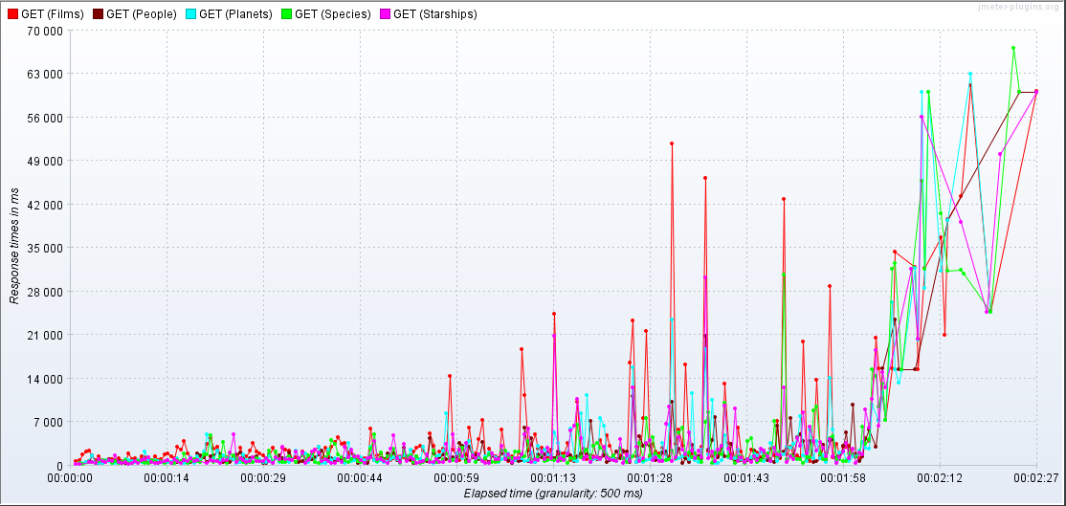

**График Б**

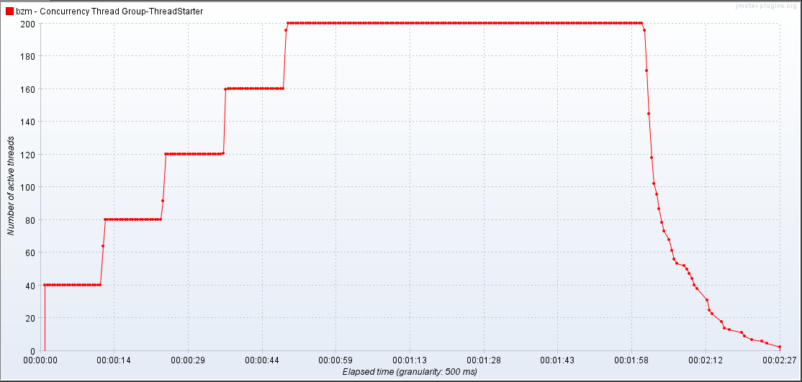

**6. Выводы и рекомендации**

Приложение работает в заявленном диапазоне нагрузки, однако есть проблемы с качеством обработки запросов на сервере.

Рекомендуется проверка работы сервера на других ресурсах приложения и увеличение вместимости (очереди) обработки запросов на сервере.